**Wtorek 13.04.2021rok- nauczanie zdalne „ Co się dzieje w kosmosie”**

**Temat dnia: „ Gwiazdy, gwiazdeczki”**

**Zadanie 1. “Statek kosmiczny”- Zabawa bieżna**

Dziecko opiera ręce na biodrach. Kiedy rodzic da sygnał: Start!, dziecko

porusza się w różnych kierunkach - odbywa podróż kosmiczną.

W momencie, gdy rodzic da sygnał: Statek wylądował! - dziecko przykuca.

Zabawę powtarzamy kilkukrotnie.

**Zadanie 2. “Kosmonauta”- Ćwiczenia analizy i syntezy wzrokowej.**

Dziecko układa obrazek przedstawiający kosmonautę (pocięty na części przez

rodzica). Nazywa postać, którą przedstawia. Próbuje wyjaśnić, kim jest

kosmonauta. Omawia jego wygląd. Wypowiada słowo kosmonauta rytmicznie,

z podziałem na sylaby za rodzicem, z różnym natężeniem głosu - cicho,

głośno.

Załącznik 1

**Zadanie 3. „ Gwiazdki i gwiazdeczki” – zabawa matematyczna** Karta pracy 2.

Kartę należy wydrukować 3 razy. Kolorujemy gwiazdki w trzech kolorach ( 3- niebieskie, 3- złote, 3 białe, pomagamy dziecku wyciąć gwiazdki. Układamy np. trzy talerzyki. Na jedne talerzyk dziecko układa duże gwiazdy, na drugi średnie gwiazdy i na trzeci małe gwiazdeczki. Po posegregowaniu dziecko powtarza :na pierwszym talerzyku są duże gwiazdy, na drugim średnie, a na trzecim małe.

**Zadanie 4. „Wyprawa w kosmos”- opowieść ruchowa**

Dziecko naśladuje czynności o których opowiada rodzic.

Załącznik 2

**Zadanie 5. „ Ufoludek” –** zabawa orientacyjno- porządkowa

Dziecko biega po wyznaczonym terenie w różnych kierunkach przy dźwiękach wybranego instrumenty bądź muzyki. Na hasło: Ufoludek dziecko zamienia się w przybysza z innej planety i wymyśla różne sposoby poruszania się.

**Załącznik 1**

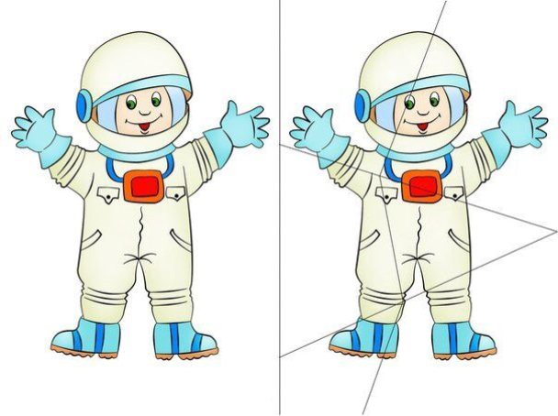

**Załącznik 2**

Pewnego dnia dzieci postanowiły wybrać się w podróż kosmiczną, aby sprawdzić, czy w kosmosie można spotkać żywe istoty. Założyły skafandry kosmiczne, weszły po drabince do statku kosmicznego, zapięły pasy bezpieczeństwa i wystartowały. Leciały, leciały, omijały inne statki, machały rękami do pilotujących je kosmonautów, aż wylądowały na nieznanej planecie. Po drabince wysiadły ze statku i przeskakiwały z nogi na nogę po kamieniach, których pełno było dookoła. Następnie czołgały się do małego jeziorka. Wrzucały do niego drobne kamyczki, aby się przekonać, czy jest głębokie. Nagle zobaczyły dziwną postać. Poruszała się, stawiając duże kroki, na szeroko rozstawionych nogach. Co pewien czas podskakiwała w górę. Dzieci bardzo się przestraszyły. Zaczęły biec w kierunku swojego statku. Dopiero kiedy w nim usiadły, poczuły się bezpieczne, chociaż nieco zmartwione, że bliżej nie poznały mieszkańca planety, którą odwiedziły.

